Na osnovu tačke g) člana 304. Zakona o privrednim društvima (Službeni glasnik Republike Srpske broj: 127/2008, 58/2009, 100/2011, 676/2013, 100/2017, 82/2019 i 17/2023) i alineje treće člana

51. Statuta Komo a.d. (u daljnjem tekstu: Društvo), upravni odbor

# S A Z I V A

XX-tu redovnu sjednicu skupštine akcionara Društva, koja će se održati 16.9.2024. godine, sa početkom u 11,30 sati u prostoriji Društva, Modriča u ulici Svetosavska b.b.

Za sjednicu se predlaže sljedeći:

## D N EV N I R E D

1. Razmatranje prijedloga i donošenje odluke o izboru predsjednika skupštine Društva.
2. Imenovanje zapisničara, dva akcionara koji ovjeravaju zapisnik i Komisije za glasanje.
3. Razmatranje i usvajanje Izvještaja Komisije za glasanje.
4. Razmatranje i usvajanje zapisnika sa XIX redovne sjednice skupštine akcionara Društva.
5. Razmatranje i donošenje Odluke o usvajanju finansijskog izvještaja za poslovnu 2020., 2021., 2022. i 2023. sa izjavom o usklađenosti organizacije i djelovanja na principima kodeksa ponašanja.
6. Razmatranje i donošenje Odluke o usvajanju izvještaja upravnog odbora o poslovanju Društva za 2020., 2021., 2022. i 2023.
7. Razmatranje i donošenje Odluke o usvajanju izvještaja nezavisnog revizora o reviziji finansijskih izvješataja za 2020., 2021., 2022. i 2023.
8. Razmatranje i donošenje Odluke o raspodjeli dobiti ostvarene 2023.
9. Razno

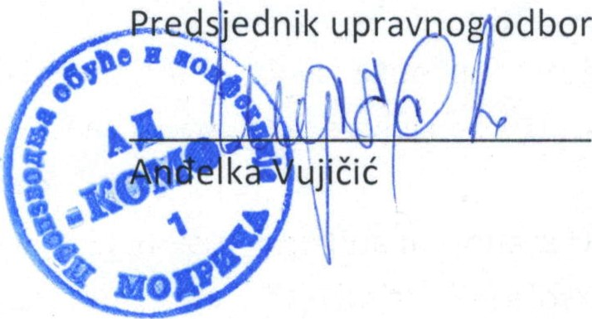

odbora